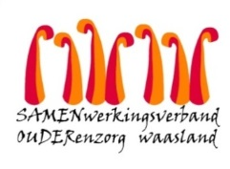

Nieuwsbrief wzc Heilig Hart – 8 januari 2021

Beste familie, mantelzorger,
Wijziging data screening
In de vorige nieuwsbrief dd. 6 januari 2021 werd meegedeeld dat een nieuwe screening zou doorgaan op zaterdag 9 januari. In overleg met de CRA wordt vandaag, vrijdag 8 januari bij alle negatief gescreende bewoners en medewerkers een herttest gedaan.
Afhankelijk van de resultaten is het mogelijk dat we bewoners terug moeten opspitsen naar een besmette of niet-besmette zone. We houden jullie verder op de hoogte.
Hoop oprecht met ons mee dat iedereen negatief test.
Met vriendelijke groeten,

Ann Van Calenberge
Dagelijks verantwoordelijke

